Acústica

- Velocidade do Som:
Velocidade do som:
- Depende do meio material.
- Sólidos > líquidos > gasosos

Depende da Temperatura
- Maior T – maior V
- Menor T – menor V

- Infra-som, Som, Ultra-som:

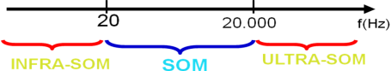

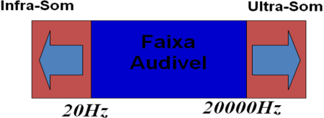
Faixa
Audível
- Altura:

Alto – agudo – maior f
Baixo – grave – menor f

- Intensidade:

Maior I – forte – maior A
Menor I – fraco – menor A

- Timbre:

Timbre é a qualidade que nos faz distinguir as vozes de duas pessoas, mesmo quando emitindo sons de mesma freqüência. Também permite diferenciar os sons de dois instrumentos musicais, mesmo quando eles emitem a mesma nota.

- Intensidade física ( i ):
É o quociente entre a energia, que atravessa uma superfície pela área da superfície na unidade de tempo.
UNIDADE: W/m²
OBS: A mínima intensidade física (limiar de audibilidade) que uma onda sonora deve ter para ser audível é aproximadamente 10⁻¹² W/m². Por outro lado, se a intensidade física exercer aproximadamente 1 W/m², ela provoca efeitos dolorosos (limiar de dor).

- Intensidade Auditiva ou Nível Sonoro

UNIDADE: bel (B)

O bel (símbolo B) é uma escala relativa, sem dimensão (como a percentagem), que compara a intensidade de um sinal a uma referência. Sendo uma escala logarítmica, uma diferença de 1 bel corresponde a uma relação de 10 em potência. O bel tem seu nome em homenagem ao físico Alexander Graham Bell.

- Reflexão do Som
A reflexão do som pode dar origem a reverberação e ao eco, dependendo do intervalo de tempo entre a percepção pelo ouvinte do som direto do som refletido.

OBS: O ouvido humano só consegue distinguir dois sons que chegam a ele com um intervalo de tempo superior a 0,1s. (tempo de reminiscência)

Fenômenos causados pela reflexão do som: ECO e REVERBERAÇÃO
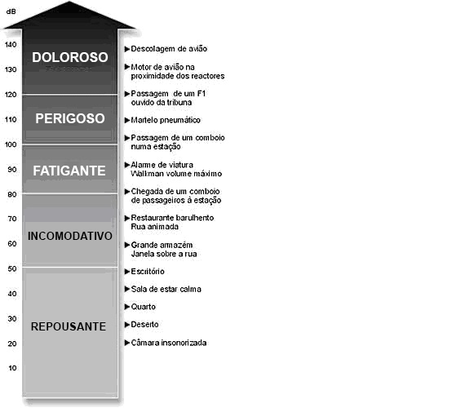

EXERCÍCIO
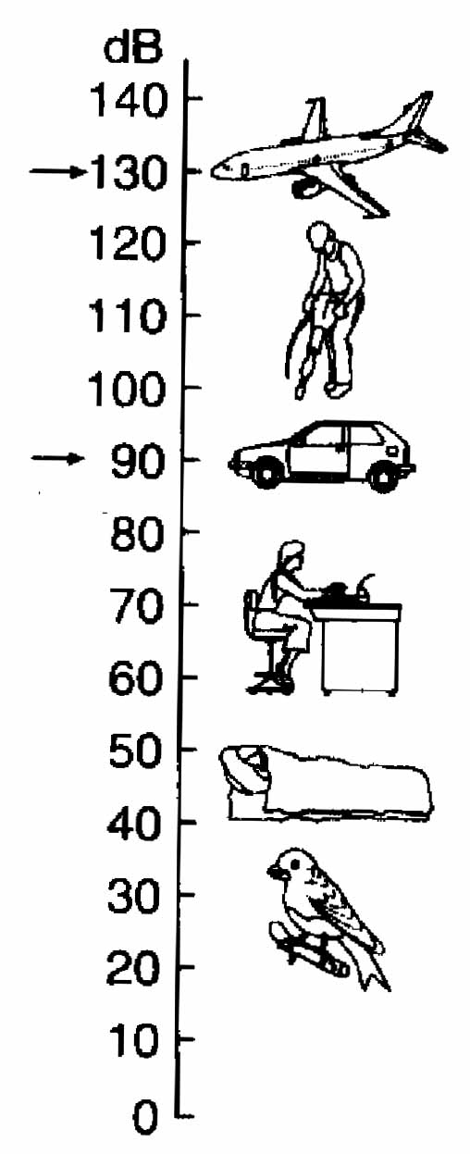
    - O silêncio auditivo corresponde à intensidade sonora de 10⁻¹² W/m². Numa oficina mecânica, a intensidade do som ambiente é de 10⁻³ W/m². Qual é o nível sonoro nessa oficina, em dB?

    - (UFPA) A figura abaixo representa valores típicos do nível sonoro, expresso em decibels (dB). As setas indicam os níveis sonoros, produzidos por um motor de automóvel e pelas turbinas de um avião em funcionamento. Pergunta-se:
- Se o limiar de audibilidade é de 10⁻¹² W/m², quanto vale a intensidade sonora produzida por um automóvel, em W/m²?
- Quantos automóveis idênticos, em funcionamento, são necessários para produzir o mesmo nível sonoro do avião?

    - (UFC 2008) Sonoridade ou intensidade auditiva é a qualidade do som que permite ao ouvinte distinguir um som fraco (pequena intensidade) de um som forte (grande intensidade). Em um jogo de futebol, um torcedor grita “gol” com uma sonoridade de 40 dB. Assinale a alternativa que fornece a sonoridade (em dB), se 10000 torcedores gritam “gol” ao mesmo tempo e com a mesma intensidade.

a) 400000
b) 20000
c) 8000
d) 400
e) 80

    - (UFPA 2007) Num show da Banda “Amor Perfeito”, uma caixa de som emite ondas sonoras de potência constante P. Um espectador que está localizado a uma distância do palco é submetido a um nível de intensidade sonora de 100 dB, enquanto um segundo espectador, que está na distância do palco, é submetido a um nível de intensidade sonora igual a 60 dB. Admitindo que a caixa de som possa ser considerada como fonte puntiforme para esses espectadores, pode-se afirmar que a relação entre r₁ e r₂ será

a) 10⁻¹
b) 10⁻²
c) 10⁻³
d) 10⁻⁴
e) 10⁻⁵

    - (UFSCar) Um homem adulto conversa com outro de modo amistoso e sem elevar o nível sonoro de sua voz. Enquanto isso, duas crianças brincam emitindo gritos eufóricos, pois a brincadeira é um jogo interessante para elas. O que distingue os sons emitidos pelo homem dos emitidos pelas crianças

a) é o timbre, apenas.
b) é a altura, apenas.
c) são a intensidade e o timbre, apenas.
d) são a altura e a intensidade, apenas.
e) são a altura, a intensidade e o timbre.

    - (IFRS) O som é a propagação de uma onda mecânica longitudinal apenas em meios materiais. O som possui qualidades diversas que o ouvido humano normal é capaz de distinguir. Associe corretamente as qualidades fisiológicas do som apresentadas na coluna da esquerda com as situações apresentadas na coluna da direita.

Qualidades fisiológicas
(1) Intensidade
(2) Timbre
(3) Frequência

Situações
( ) Abaixar o volume do rádio ou da televisão.
( ) Distinguir uma voz aguda de mulher de uma voz grave de homem.
( ) Distinguir sons de mesma altura e intensidade produzidos por vozes de pessoas diferentes.
( ) Distinguir a nota Dó emitida por um violino e por uma flauta.
( ) Distinguir as notas musicais emitidas por um violão.
A sequência correta de preenchimento dos parênteses, de cima para baixo, é

a) 1 – 2 – 3 – 3 – 2
b) 1 – 3 – 2 – 2 – 3
c) 2 – 3 – 2 – 2 – 1
d) 3 – 2 – 1 – 1 – 2
e) 3 – 2 – 2 – 1 – 1

    - Um homem caminhando por uma floresta para a 200 m de um paredão de pedra que possui 150 m de altura. Ao dar um grito, ele percebe o eco das ondas sonoras em aproximadamente 1,18 s. Sabendo disso, determine o valor aproximado para a velocidade do som naquela região.

a) 339 m/s
b) 344 m/s
c) 350 m/s
d) 342,5 m/s
e) 333 m/s

    - Durante a apresentação de uma orquestra, um espectador consegue facilmente distinguir os sons de cada um dos diversos instrumentos musicais, mesmo que estes emitam sons de mesma intensidade e frequência. A característica do som que permite a distinção das diversas fontes sonoras é:

a) a frequência
b) o timbre
c) a intensidade
d) a velocidade
e) o volume

    - (UFAM) Considere as seguintes afirmativas sobre as ondas sonoras:
I. O som é uma onda mecânica progressiva longitudinal cuja frequência está compreendida, aproximadamente, entre 20Hz e 20kHz.
II. O ouvido humano é capaz de distinguir dois sons de mesma frequência e mesma intensidade desde que as formas das ondas sonoras correspondentes a esses sons sejam diferentes. Os dois sons têm timbres diferentes.
III. A altura de um som é caracterizada pela frequência da onda sonora. Um som de pequena frequência é grave (baixo) e um som de grande frequência é agudo (alto).
IV. Uma onda sonora com comprimento de onda de 10 mm é classificada como ultrassom.
V. A intensidade do som é tanto maior quanto menor for a amplitude da onda sonora.
Assinale a alternativa correta:
DADO: Quando necessário, adote o valor de 340 m/s para a velocidade do som no ar.

a) Somente as afirmativas I, II, III e IV estão corretas.
b) Somente as afirmativas II, III e V estão corretas.
c) Somente as afirmativas I, III, IV e V estão corretas.
d) Somente as afirmativas II, III, IV e V estão corretas.
e) Somente as afirmativas I, II, IV e V estão corretas.

Gabarito

1 – R: 90dB

2 – a) R: 10⁻³
b) R: 10000
3 – E
4 – C
5 – E
6 – B
7 – A
8 – B
9 – A

